# 第四章 线程

## 4.1 概述

**1、线程的基本概念**

①线程是进程的一部分，描述指令执行流状态，是进程中的指令执行流的最小单元，是CPU调度的基本单位。

②进程：资源分配角色； 线程：CPU调度角色

**2、线程需要的资源**

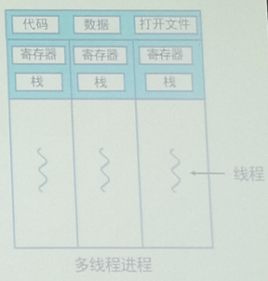

**共享**：代码、数据、打开文件、**全局变量、堆**

**独有**：寄存器组、栈

**3、多线程的服务器框架**

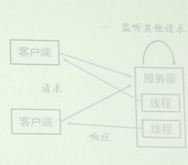

传统进程方式---多进程方式---多线程方式

大多是操作系统**内核都是多线程**的

**4、线程优点和缺点**

①响应性：即使部分线程阻塞，其他线程仍可继续执行

②资源共享：线程共享所属进程的内存和文件；进程通过进程通信机制和内存共享技术共享。

③经济性：线程创建和切换开销较小

④可扩展性：线程可在多处理核上并行运行

缺点：一个线程崩溃导致所属进程的所有线程崩溃

## 4.2 多核编程

**1、并行和并发**

并行性：多个事件在同一时刻发生

并发性：多个事件在同一时间段内发生

CPU包含多个内核

**2、编程挑战**

①识别任务

②平衡

③数据分割

④数据依赖

⑤测试与调试

**3、并行类型**

①数据并行

将数据分布到计算核上，每个核执行相同的操作

②任务并行

将任务分布到计算核上，每个核执行不同的操作；每个线程可以操作相同的、不同的数据。

③混合型

绝大多数情况

## 4.3 多线程模型

**1、用户线程**

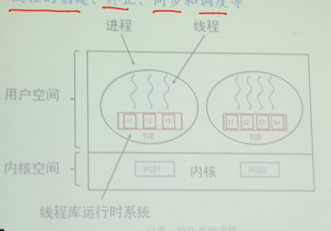

①特点：解决了上下文切换的开销

②TCB：在进程的用户空间

③管理线程：用户级的线程库函数

④优点：无需用户态/内核态相互转换，速度快

⑤缺点：内核以进程为单位调度，无法发挥多核优势。

（具体体现在：一个线程阻塞，整个进程等待；一个线程运行，进程中的其他线程无法运行；时间片分配给进程，多线程则每个线程就慢）

**2、内核线程**

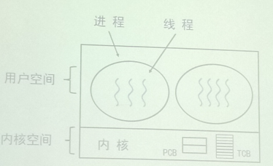

①特点：发挥多处理器的并发优势

②TCB：在内核空间

③管理线程：OS内核

④优点：内核以线程为单位调度，同一进程内的多个线程的并行执行

⑤缺点：线程的调度和同步通过系统调用来实现，开销大

**3、多线程模型**

①多对一（没人用了）

**②一对一（使用最多）**

③多对多（折中方案，性能最佳，但是实现复杂）

## 4.4 线程库（实验必考）

**1、定义**

为程序元提供创建和管理线程的API

2、用户级线程库和内核级线程库

用户级线程库：通过用户空间内的函数来调用

内核级线程库：系统调用

**2、三种主要线程库**

①POSIX Pthreads（用户级和内核级的线程库）

②Windows（内核级的线程库）

③Java(不考)

①和②中的线程共享全局变量

**3、多线程创建的策略**

**①异步线程**

父子线程独立并发运行，导致线程之间很少有数据共享

**②同步线程**

父进程等待所有子进程终止，才能恢复执行；导致线程之间存在大量的数据共享

**4、POSIX Pthreads**

①大多数Unix系统实现该规范

②

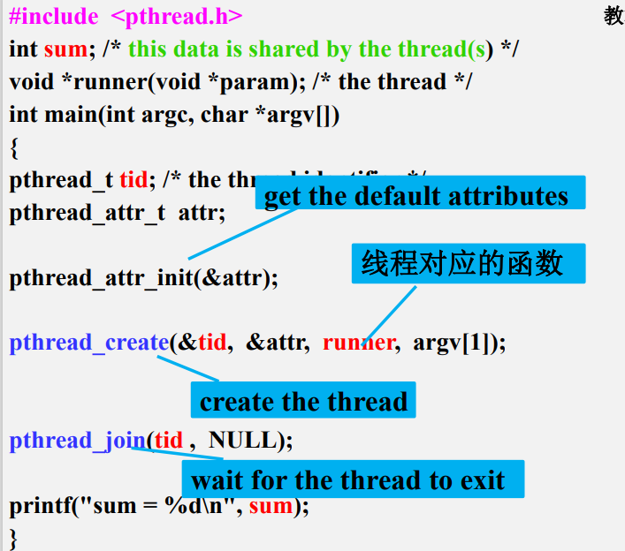

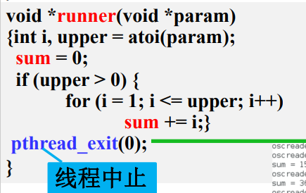

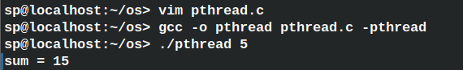

③等待多个子线程结束

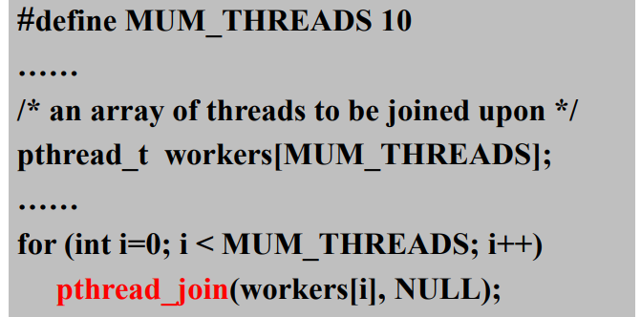

**5、Windows线程（暂时不确定考不考）**

## 4.5 隐式多线程

**1、Thread Pools 线程池（了解一下概念）**

①**在进程开始时创建一定数量的线程，加入线程池等待**

②当服务器接受到请求时，如果池中有可用线程，唤醒；否则，等待

③决定线程池内线程数量的因素：

系统CPU的数量、物理内存大小、并发客户请求数量的预期值

④高级线程池架构根据**使用模式**动态调整池内线程数量（机制和策略分离原则）

**⑤线程池的优点：**

使用现有线程而不是等待创建一个线程；

线程池限制了任何时刻可用线程的数量

将执行任务从创建任务的机制中分离出来，允许采用不同策略运行任务。（比如延迟或定期执行）

## 4.6 线程和进程的比较

1、

①进程 = 线程 + 资源平台

②**线程没有独立的资源，共享隶属进程资源**

③进程创建、切换、撤消的开销远大于线程；但是进程稳定性、安全性好

④进程绝对隔离，线程完全共享

**2、进程与线程的比较**

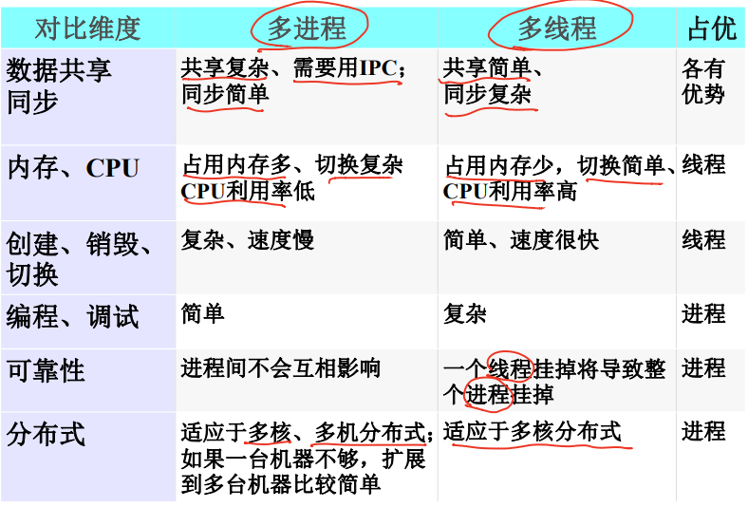

**3、并发模式的选择**

①线程优先

强相关的处理、多核分布的、大量计算、频繁创建销毁

②进程优先

弱相关、多机分布的

③总原则：

都满足需求的情况下，选择最熟悉擅长的方式；

实际应用：进程+线程

## 4.7 操作系统例子

**1、Windows线程**

①一对一模型

②线程包括：线程ID、线程上下文（寄存器组、用户栈、内核栈、私有存储区域）

③**内核空间**：执行线程块、内核线程块；**用户空间**：线程环境块

**2、Linux线程（重点）**

①一对一模型

②主流的线程实现方案：NPTL

③**内核态不区分**线程和进程，都使用task_struct；**2者区别**：一些属性的共享程度不同；**线程是轻量级进程**

④进程创建fork：

内核调用do_fork()，进程拥有独立的运行环境

⑤线程创建pthread_create：

调用clone()，来设置要共享的资源（clone()允许一个子进程共享父进程的地址空间）

创建的“进程”（线程）拥有共享的运行环境，只有栈是独立的

**3、一个包含4个线程的进程**

①**进程描述符**包含**指向4个不同线程的指针**

②**线程本身**再去描述它独占的资源

③Linux中创建4个进程并分配4个普通task_struct结构，并指定他们共享某些资源